02-416 ЗиЛ-157КД 6х6 бортовой грузовик гп 3/5 тн для народного хозяйства с тремя откидными бортами, мест 3, прицеп 5 тн, снаряжённый вес 5.05 тн, ЗиЛ-157КД 110 лс, 65 км/час, всех 160073 экз., УАМЗ г. Новоуральск 1978-92 г. в.
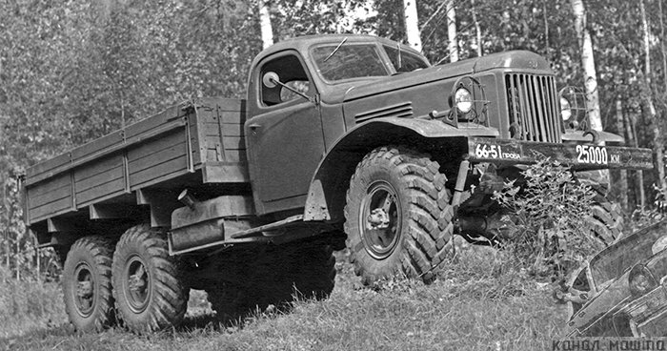

В 1978 году «сто пятьдесят седьмой» пережил последнюю на своем веку крупную модернизацию: на конвейер встала базовая модель ЗиЛ-157КД с новым рядным 6-цилиндровым двигателем, который был максимально унифицирован с V-образными двигателями ЗиЛ-130. Заодно для ЗиЛ-157КД подняли на 500 кг грузоподъемность (до 3 т на грунте и 5 т на шоссе). Вместе с моделью 157КД, адресованной армии, на производство должна была встать и новая сельскохозяйственная модификация ЗиЛ-4311 с универсальной грузовой платформой и новым оперением кабины (разработка 1976 года). К сожалению, ее освоение так и не состоялось из-за переноса производства семейства «157» из Москвы на филиал ЗиЛа в закрытом городе Свердловск-44 (ныне Новоуральск).
В Свердловске-44, на заводе УАМЗ, первый грузовик ЗиЛ-157КД собрали в конце 1977 года. Автомобиль ЗиЛ-157КД снабжался доработанным двигателем ЗиЛ-157Д и усиленной ходовой частью, унифицированной с ЗиЛ-131. 6-цилиндровый бензиновый двигатель ЗиЛ-157Д (5,38 л, 110 л.с.) получил поршневую группу (с сокращенным на 1,6 мм диаметром цилиндров), новые карбюратор, водяной насос, стартер, генератор переменного тока и систему зажигания от автомобиля ЗиЛ-130. Новая машина отличалась от прежней более совершенной коробкой передач, надежным однодисковым сцеплением, хорошей осевой балансировкой с равномерным распределением нагрузки, а также телескопическими амортизаторами. Ходовые качества модифицированной модели также улучшились, скорость возросла с 60 до 65 километров в час. На машинах поздних выпусков устанавливали новые световые приборы и деревянный кузов от ЗиЛ-131, а защитные решетки фар часто отсутствовали
В 1978 году было собрано 163 машины, в 1979 – 2591, в 1980 – 7045 автомобилей. Со временем завод наращивал мощности и стал выпускать до 16-18 тысяч автомобилей ЗиЛ-157КД в год (в отличие от других филиалов ЗиЛа, за исключением литья автомобили изготавливались целиком на месте). Всего до 1992 года (а отдельными партиями из задела деталей — до 1994 года) на УАМЗ было собрано 160073 автомобиля ЗиЛ-157КД и его модификаций.
Для потребителей в народном хозяйстве на многие грузовики ЗиЛ-157КД уральского производства стали монтировать упрощенные грузовые платформы с тремя откидными бортами. Кузов автомобиля представлял собой деревянную платформу, покрытую продольными металлическими ребрами, предохраняющими от истирания. Борта собирались из деревянных пластин, толщиной 20 и шириной 80 миллиметров. Для прочности продольная конструкция усиливалась поперечными брусками с металлическими кронштейнами. Передний борт крепился неподвижно, а боковые и задний откидывались, тем самым полностью открывая платформу кузова. Таким образом, загрузка и выгрузка проводилась легко и быстро.
Машина использовалась в гражданском строительстве, в колхозах, совхозах и лесном хозяйстве. Надежный, неприхотливый автомобиль повышенной проходимости стал незаменимым помощником в самых различных сферах.

Основные ТТХ серийного ЗиЛ-157КД 1978-91 г.

грузоподъемность по шоссе, кг | 5000
грузоподъемность по грунту, кг | 3000
масса буксируемого прицепа, кг | 5000
полная масса, кг | 10200
снаряженная масса, кг | 5050
габаритные размеры (ДхШхВ), мм | 6684 х 2315 х 2360
размеры платформы (ДхШхВ), мм | 3600 х 2322 х 346+570
погрузочная высота, мм | 1388
колесная база, мм | 4225
база задней тележки, мм | 1120
дорожный просвет, мм | 310
колея передних/ задних колес, мм | 1755/ 1750
наружный радиус поворота, м | 12
максимальная скорость, км/ч | 65
расход топлива, л/100 км | 38,5
объем топливного бака, л | 150 + 65
запас хода, км | 560
двигатель: ЗиЛ-157КД (унифицирован с ЗиЛ-130 V8)
карбюраторный, четырехтактный, 6-цилиндровый, рядный, нижнеклапанный, жидкостного охлаждения
диаметр цилиндра, мм | 100,0
ход поршня, мм | 114,3
рабочий объем, л | 5,38
степень сжатия | 6,5
порядок работы цилиндров | 1-5-3-6-2-4
мощность двигателя, л.с. (кВт) | 110 (80,9) при 2800 об/мин
крутящий момент, кГс*м (Нм) | 35,0 (343,2) при 1100-1400 об/мин
трансмиссия
сцепление | ЗиЛ-130, однодисковое, сухое
коробка передач | ЗиЛ-130, механическая, 5-ступенчатая (синхронизаторы II-V)  I- 7,44; II- 4,10; III- 2,29; IV- 1,47, V- 1,00, задний ход - 7,09
раздаточная коробка | 2-ступенчатая (1,16:1 и 2,27:1) с муфтой включения переднего моста
главная передача | одинарная, пара конических шестерен со спиральными зубьями (6,67:1)
привод задних мостов | раздельный, параллельный
размер шин/ модель | 12,00-18" (320-457)/ К-78
проходимость
преодолеваемый брод, м | 0,8
преодолеваемый подъем, град. | 28

